Priedas Nr. 1
AB „Amber Grid“ nenaudojamo turto sąrašas

Eil. Nr. | Turto pavadinimas | Inventorinis numeris | Kiekis, vnt. | Vieneto pardavimo kaina, Eur  (su PVM) | Nuotraukos | Buvimo vieta
1 | Darbo stalas | 7203661 | 1 | 16,00 | 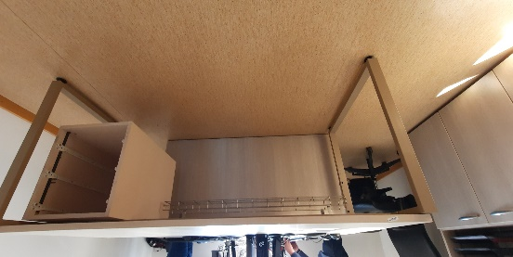 | Gudelių g. 49, Vilnius
2 | Metalinė korespondencijos spinta 3 dalių, 30 skyrių | 7203501 | 1 | 80,00 | 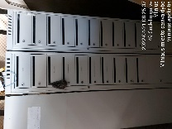 | Gudelių g. 49, Vilnius
3 | Darbo stalas su priestaliu lankytojams | 7203605 | 1 | 32,00 | 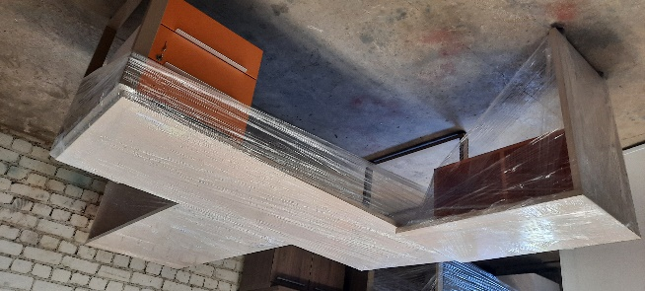 | Verslo g. 11, Maksvytiškių k., Panevėžio r.
4 | Stalas N5 | 7203076 | 1 | 20,00 | 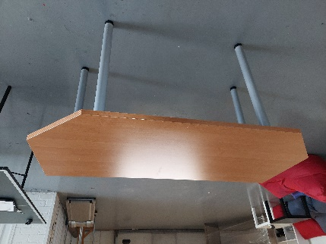 | Verslo g. 11, Maksvytiškių k., Panevėžio r.
5 | Lenktas stalas su mob. stalčių konteineriu | 7202248 | 1 | 60,00 | 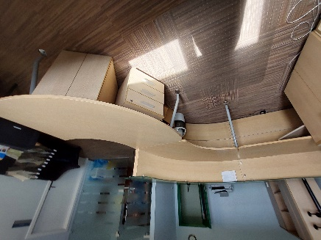 | Verslo g. 11, Maksvytiškių k., Panevėžio r.
6 | Spintelė N3 su antresolė | 7203077 | 1 | 24,00 | 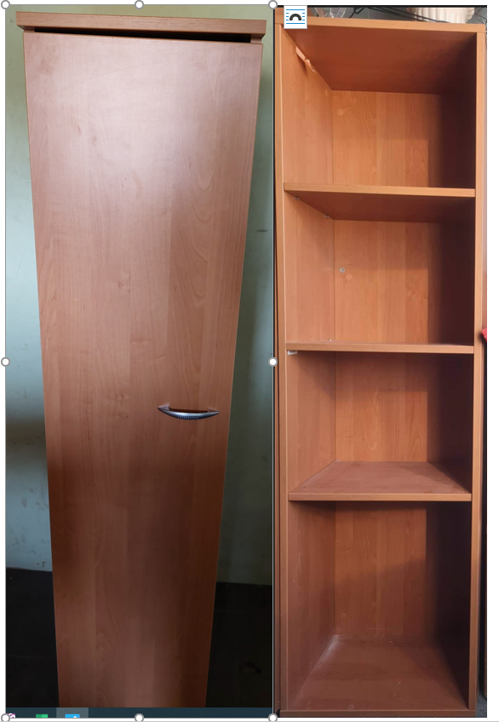 | Verslo g. 11, Maksvytiškių k., Panevėžio r.
7 | Pusiau uždara kanceliarinė spinta | 7203079 | 1 | 20,00 | 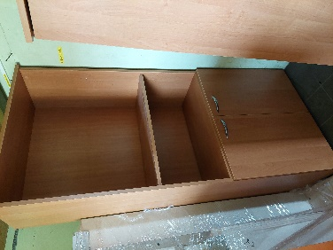 | Verslo g. 11, Maksvytiškių k., Panevėžio r.
8 | Uždara dokumentų spintelė | 7202243,  7202244 | 2 | 20,00 | 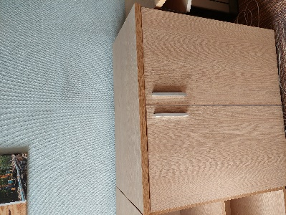 | Verslo g. 11, Maksvytiškių k., Panevėžio r.
9 | Seifo spintelė | 7202245 | 1 | 20,00 | 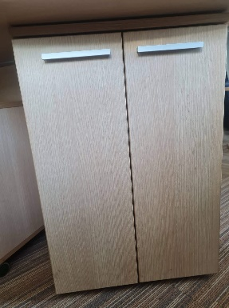 | Verslo g. 11, Maksvytiškių k., Panevėžio r.
10 | Spintelė | 7202246 | 1 | 20,00 | 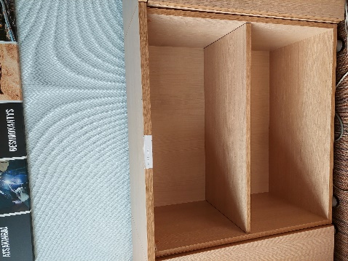 | Verslo g. 11, Maksvytiškių k., Panevėžio r.
11 | Stalas | 190101016001 | 1 | 16,00 | 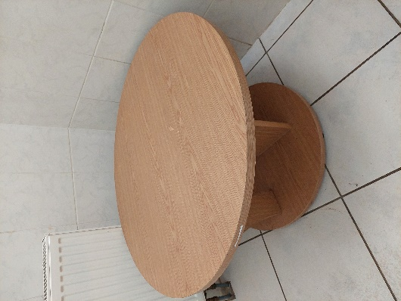 | Verslo g. 11, Maksvytiškių k., Panevėžio r.
12 | Staliukas žurnalinis | 190101018005 | 1 | 24,00 | 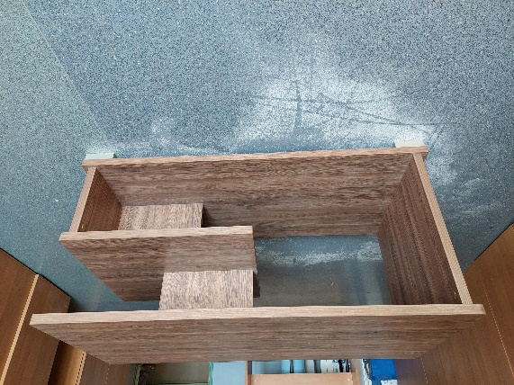 | Verslo g. 11, Maksvytiškių k., Panevėžio r.

